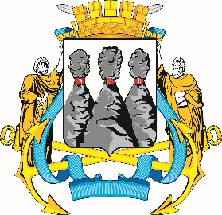
ГОРОДСКАЯ ДУМА
ПЕТРОПАВЛОВСК-КАМЧАТСКОГО
ГОРОДСКОГО ОКРУГА

ПРЕДСЕДАТЕЛЬ

ПОСТАНОВЛЕНИЕ

02.03.2026 № 14

О награждении Почетной грамотой Городской Думы Петропавловск-Камчатского городского округа и Благодарностью председателя Городской Думы Петропавловск-Камчатского городского округа

В соответствии с Решением Городской Думы Петропавловск-Камчатского городского округа от 31.10.2013 № 145-нд «О наградах и почетных званиях Петропавловск-Камчатского городского округа» и протоколом заседания Комиссии Городской Думы Петропавловск-Камчатского городского округа по наградам от 02.03.2026 № 63

ПОСТАНОВЛЯЮ:

1. За значительный вклад в развитие здравоохранения на территории Петропавловск-Камчатского городского округа, многолетний добросовестный труд, высокий уровень профессионализма и в связи с празднованием Международного женского дня наградить Почетной грамотой Городской Думы Петропавловск-Камчатского городского округа Кравцову Екатерину Григорьевну – медицинскую сестру процедурную государственного бюджетного учреждения здравоохранения «Камчатский краевой психоневрологический диспансер».
2. За особый вклад в развитие здравоохранения на территории Петропавловск-Камчатского городского округа, добросовестный труд и высокий уровень профессионализма наградить Благодарностью председателя Городской Думы Петропавловск-Камчатского городского округа Кондратьеву Ирину Анатольевну – санитарку для питания пациентов государственного бюджетного учреждения здравоохранения «Камчатский краевой психоневрологический диспансер».

Председатель Городской Думы  Петропавловск-Камчатского  городского округа |  | А.С. Лиманов

